Compétences
S'approprier et utiliser un lexique historique approprié.
Utiliser des documents donnant à voir une représentation du temps (dont les frises chronologiques), à différentes échelles, et le lexique relatif au découpage du temps et suscitant la mise en perspective des faits.
Identifier le document et savoir pourquoi il doit être identifié.
Savoir que le document exprime un point de vue, identifier et questionner le sens implicite d'un document.

CM

1

Connaître le vocabulaire spécifique :
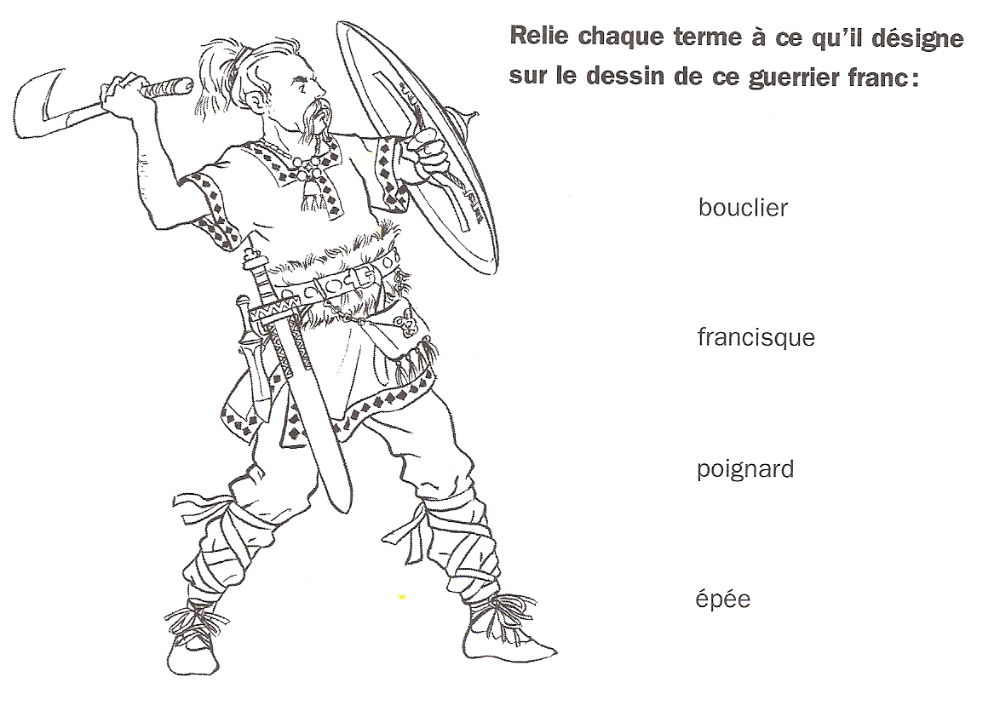
Complète cette frise chronologique :
2

Comprendre comment le pouvoir du roi est légitimé :
3
Complète la légende en indiquant le nom des personnages :
Clovis Saint Rémi Clothilde

Que se passe-t-il d’important dans cette scène ?
...............................................................

En quoi cet événement renforce-t-il le pouvoir de Clovis ?
...............................................................
...............................................................
...............................................................

Comprendre un document :
4

Portrait de Charlemagne par Scheuren, 1825 | Décris Charlemagne tel qu’il est représenté ici :  ............................................................  ............................................................  ............................................................  Charlemagne ressemblait-il à cela ? Explique :  ............................................................  ............................................................  ............................................................  Reconnais-tu le palais qu’il tient dans la main ?  ............................................................  ............................................................

